jdf45interdictions

Signalisation d'interdictions

Présentation
L'objet de la signalisation d'interdiction est de porter à la connaissance des usagers de la route les interdictions particulières du code de la route. Implantation: Ces panneaux sont placés, en règle générale, au voisinage immédiat de l'endroit où l'interdiction commence. Ils doivent être répétés après chaque intersection. A l'entrée d'une agglomération, les interdictions de circulation applicables sont portées à la connaissance des usagers par des panneaux implantés après le panneau d'entrée d'agglomération. Ces interdictions ne sont valables que sur la route sur laquelle le panneau est implanté sauf s'il s'agit d'un panneau de zone et quand le panneau est complété par un panonceau portant la mention "dans toute l'agglomération". Les panonceaux: Les panneaux d'interdiction peuvent être complétés par des panonceaux. Les panonceaux de distance: l'interdiction commence 200 mètres après le signal. Les panonceaux d'étendue: l'interdiction s'applique sur une distance de 2 km à partir du signal. Les autres panonceaux: Ces panonceaux schématisent des catégories de véhicules ou donnent des indications de hauteur, de poids ou de largeur; indiquent la voie concernée ou donnent une indication précisant l'interdiction spécifiée.

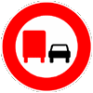
Interdiction aux véhicules, véhicules articulés, trains doubles ou ensemble de véhicules affectés au transport de marchandises dont le PTAC ou le PTRA est supérieur à 3,5 tonnes de dépasser tous les véhicules à moteur autres que ceux à deux roues sans side-car. Lorsque le PTAC ou le PTRA au-dessus duquel l'interdiction s'applique est différent, il est indiqué sur un panonceau.

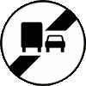
Fin d'interdiction de dépasser les véhicules de PTAC ou PTRA supérieur à 3,5 tonnes.

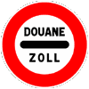
Arrêt au poste de douane.

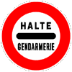
Arrêt au poste de gendarmerie.

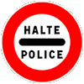
Arrêt au poste de police.

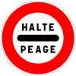
Arrêt au poste de péage

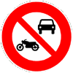
Accès interdit aux véhicules à moteur à l'exception des cyclomoteurs.

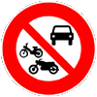
Accès interdit à tous les véhicules à moteur

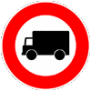
Accès interdit aux véhicules affectés au transport de marchandises. Un panonceau indiquant un tonnage peut complété ce panneau, dans ce cas l'interdiction concerne que les véhicules dont le PTAC ou le PTRA excède le poids indiqué.

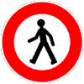
Accès interdit aux piétons.

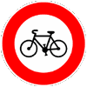
Accès interdit aux cycles.

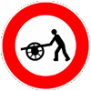
Accès interdit aux voitures à bras.

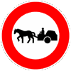
Accès interdit aux véhicules à traction animale.

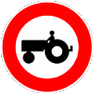
Accès interdit aux véhicules agricoles.

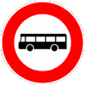
Accès interdit aux véhicules de transport en commun de personnes.

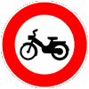
Accès interdit aux cyclomoteurs.

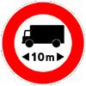
Accès interdit aux véhicules, véhicules articulés, trains doubles ou ensemble de véhicules dont la longueur est supérieure au nombre indiqué.Ce panneau concerne les transports de marchandises ainsi que les voitures tractant une remorque ou une caravane.

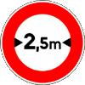
Accès interdit aux véhicules dont la largeur, chargement compris, est supérieure au nombre indiqué.

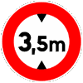
Accès interdit aux véhicules dont la hauteur, chargement compris, est supérieure au nombre indiqué.

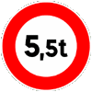
Accès interdit aux véhicules, aux véhicules articulés, trains doubles ou ensemble de véhicules dont le poids autorisé en charge ou le poids total roulant autorisé excède le nombre indiqué.

Circulation interdite à tous les véhicules dans les deux sens.

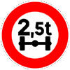
Accès interdit aux véhicules pesant sur un essieu plus que le nombre indiqué.

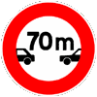
Interdiction aux véhicules de circuler sans maintenir entre eux un intervalle au moins égal au nombre indiqué.

Signaux sonores interdits.

Fin d'interdiction de l'usage de l'avertisseur sonore.

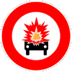
Accès interdit aux véhicules transportant plus d'une certaine quantité de produits explosifs ou facilement inflammables.

Accès interdit aux véhicules transportant plus d'une certaine quantité de produits de nature à polluer les eaux.

Accès interdit aux véhicules transportant des matières dangereuses et signalées comme telles.

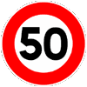
Limitation de vitesse, ce panneau indique la vitesse à ne pas dépasser.

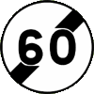
Fin de limitation de vitesse.

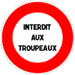
Autres interdictions dont la nature est indiquée par une inscription.

Sens interdit à tout véhicule.

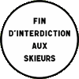
Fin d'interdiction dont la nature est indiquée sur le panneau.

Fin de toutes les interdictions précédemment signalées imposées aux véhicules en mouvement.Cette fin d'interdiction s'appliquant aux véhicules en mouvement, les interdictions concernant l'arrêt et le stationnement continuent de s'appliquer.

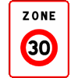
Entrée d'une zone à vitesse limitée à 30 km/h.

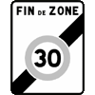
Sortie d'une zone à vitesse limitée à 30 km/h.

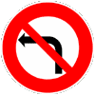
Interdiction de tourner à gauche à la prochaine intersection.

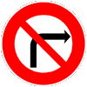
Interdiction de tourner à droite à la prochaine intersection.

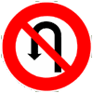
Interdiction de faire demi-tour sur la route suivie jusqu'à la prochaine intersection.Cette interdiction concerne également la prochaine intersection.

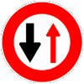
Cédez le passage à la circulation venant en sens inverse.

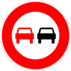
Interdiction de dépasser tous les véhicules à moteur autres que ceux à deux roues sans side-car.

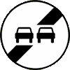
Fin d'interdiction de dépasser tous les véhicules à moteur autres que les deux roues sans side-car.

